附件二
工程建设优质产品推荐细则
- 组织考察、评审
中国建筑金属结构协会给水排水设备分会（以下简称设备分会）统筹规划和领导推荐优质产品工作。上述产品的考察、评审等工作由给水排水设备分会组织实施。
- 推荐优质产品的范围
用于给水排水行业的管材、管件、给水设备、排水设备、换热设备、水处理设备、雨水利用设备、水景设备、阀门、水泵、水龙头、地漏、水箱、卫浴及给排水仪器、仪表、执行机构、传感器和电缆等。
三、推荐产品应具备下列条件
1、符合国家标准或行业标准或经设备分会审核认可的企业标准。
2、具有国家或省市级有关部门的鉴定或批准文件。
3、具有国家有关单位的检测报告。
4、生产企业有比较完善的质量保证体系。
5、被推荐产品有一年以上的工程使用经验，使用单位反映良好。
6、申报企业须连续多年获得设备分会颁发的“行业名牌”或者在业内具有较高知名度。
四、申报、审核与发证
生产企业可直接向设备分会提出申请，领取《工程建设推荐产品申报表》如实填写，并附以下材料报送设备分会：
（1）企业营业执照副本复印件；
（2）执行的产品标准；
（3）国家或省、市级有关部门的鉴定或批准文件；
（4）有关单位的认证、测定或检验报告；
（5）用户使用证明；
（6）产品样本或使用说明；
设备分会根据产品情况，组织所属技术专家组进行审查，提出审查意见。
凡经过审查符合推荐要求和/或行业产品标识管理的产品，由设备分会向生产企业发放《工程建设推荐产品》，设备分会定期在有关传播媒体上进行公告。
五、监督与管理
1、《工程建设推荐产品》的证书有效期为贰年。在有效期内，被推荐产品的生产企业有关资料将通过中国建筑水网、《水务世界》和设备分会的微信公众号向全国进行公布，同时公布设备分会办公室电话，以便使用单位进行监督。
2、在推荐有效期内，设备分会有权对获证企业的产品进行质量抽检。
六、推荐产品证书办理过程中所发生的评审、检测、公告等费用由申报单位负责支付。
七、《工程建设推荐产品》的工作由设备分会负责管理和解释。
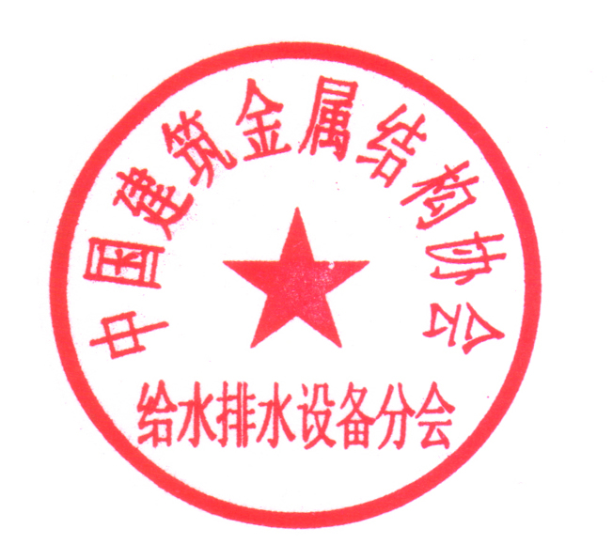
中国建筑金属结构协会
给水排水设备分会
2021年11月11日

